FÓRMULA 1 SÃO PAULO
4N/5D

SALIDA PUNTUAL: Del 5 al 9 de noviembre de 2026. (Sujeto a disponibilidad).

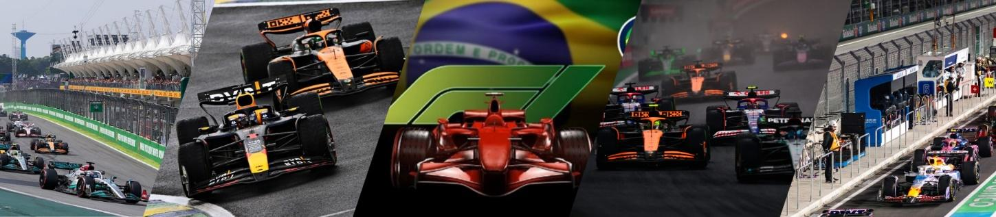
ITINERARIO
DIA 01 SÃO PAULO
Llegada al Aeropuerto Internacional de São Paulo (GRU). A su arribo, los pasajeros serán trasladados al hotel seleccionado. Una vez realizados el traslado y el check-in, los viajeros dispondrán del resto del día libre para descansar o comenzar a disfrutar de la ciudad de São Paulo, conocida por su vibrante cultura urbana, excelente gastronomía y oferta de entretenimiento.

DIA 02 PRÁCTICAS LIBRES
Después del desayuno en el hotel, los asistentes serán trasladados a la hora acordada, al Autódromo José Carlos Pace, donde podrán vivir de cerca las primeras prácticas libres de los equipos y pilotos. Con acceso al sector elegido del circuito, será una jornada ideal para aclimatarse y comenzar a empaparse del ambiente de la Fórmula 1. Al finalizar el día, el traslado de regreso al hotel estará disponible. La noche será libre para descansar o disfrutar de la ciudad.

DIA 03 DEFINICIÓN DE POSICIONES
Luego del desayuno, se retoma la acción en el autódromo. El transfer desde el hotel los llevará al circuito para presenciar la última sesión de prácticas y la clasificación oficial, donde se definirán las posiciones de largada. Con acceso a las gradas o zona seleccionada, los aficionados podrán ver de cerca el rendimiento de sus equipos favoritos. Finalizada la actividad, se regresa nuevamente al hotel y se dispone de la noche libre.

DIA 04 CARRERA PRINCIPAL
Después del desayuno, el transporte los llevará al circuito para vivir en directo la emoción de la carrera principal. La intensidad del evento, el rugir de los motores y el entusiasmo del público hacen de esta jornada una experiencia inolvidable. Finalizada la carrera, el transfer los llevará de regreso al hotel para descansar o celebrar.

DIA 05 REGRESO A CASA
Tras el desayuno y el check-out, los pasajeros serán trasladados desde el hotel hacia el Aeropuerto Internacional de São Paulo (GRU) para tomar su vuelo de regreso a casa. Así culmina una experiencia llena de adrenalina, velocidad y recuerdos únicos en el mundo de la Fórmula 1.

Este itinerario es referencial y puede sufrir modificaciones por condiciones de carreteras, clima, otros aspectos no previsibles o disponibilidad al momento de reservar.

¡FIN DE NUESTROS SERVICIOS!

TARIFAS POR PERSONA EN DÓLARES

Paquete 4 noches | Entrada G |  | Entrada R |  | Entrada H
Hotel | Sgl | Dbl | Sgl | Dbl | Sgl | Dbl
SUMMIT PAULISTA | 2.295 USD | 1.705 USD | 2.759 USD | 2.169 USD | 3.039 USD | 2.449 USD
HOTEL INTERCITY INTERATIVE JARDINS | 2.465 USD | 1.785 USD | 2.929 USD | 2.255 USD | 3.209 USD | 2.535 USD
FENIX HOTEL MOEMA | 2.555 USD | 1.835 USD | 3.025 USD | 2.299 USD | 3.305 USD | 2.585 USD
ESUÍTES CONGONHAS BY ATLANTICA | 2.695 USD | 1.839 USD | 3.105 USD | 2.249 USD | 3.355 USD | 2.499 USD
HOTEL HAMPTON PARK | 2.615 USD | 1.865 USD | 3.085 USD | 2.329 USD | 3.365 USD | 2.615 USD
GOLDEN TOWER BERRINI | 2.759 USD | 1.935 USD | 3.225 USD | 2.399 USD | 3.505 USD | 2.685 USD
Precios A Reconfirmar Al Momento De La Reserva.

INCLUYE:
- Transfer Aeropuerto Internacional de São Paulo (GRU) / Hotel / Aeropuerto Internacional de São Paulo (GRU) Compartido
- Operación propia con el equipo.
- 04 noches de alojamiento con desayuno en Hotel elegido
- Entradas 03 dias al sector elegido
- Kit de regalo F1 (Bolsito, Capa de lluvia, Tapones de oído)
- Transfer Hotel / Autódromo / Hotel para 3 días de evento (Viernes, Sábado y Domingo) Compartido
- Tarjeta de asistencia médica. (Cobertura de 60.000 USD)

NO INCLUYE:
- Tiquetes aéreos (Consulta por nuestras tarifas especiales).
- Gastos personales, como propinas y otros no mencionados en el itinerario.
- Fee Bancario.

MAPA DE LAS CATEGORÍAS
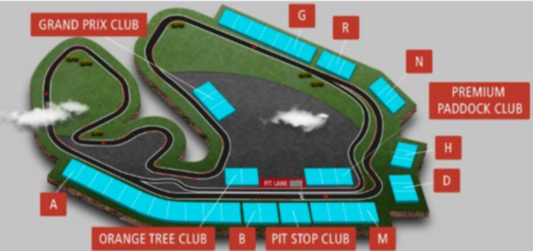

CONDICIONES:
- La tarifa por persona en Dólares, se liquida a la TRM negociada.
- Tarifa dinámica, sujeta a cambios y disponibilidad sin previo aviso.
- Para garantía de reserva se requiere un depósito del 50% del valor del paquete por persona.
- Al momento de confirmación de reserva, usted acepta el compromiso de pago mensual, garantizando el pago total 60 días previos a la fecha de viaje.
- TROPITOURS.CO no se hace responsable por la suspensión y/o cambio de fecha del evento.
- Las entradas al evento no son reembolsables y una vez emitidas no pueden ser canceladas. Una reprogramación del evento por fuerza mayor de la organización, no amerita reembolso.
- La hora de check in es a las 03:00 pm y check out a las 12:00 pm.
- Cualquiera de estos planes se puede modificar y cotizar a medida según el interés de cada pasajero, este itinerario es referencial.
- Los horarios de los traslados y paseos serán coordinados directamente por el operador local.
- La asistencia médica está sujeta a un suplemento adicional para personas mayores de 70 años. Para conocer los detalles de los beneficios de tu asistencia, contáctanos o revisa la información en tu voucher.

CAMBIOS Y/O CANCELACIONES:
Los cambios y/o cancelaciones deben solicitarse únicamente por escrito, a través de correo electrónico. No aplica reembolso para Tiquetes aéreos y entrada al estadio. Todos los cambios están sujetos a las políticas de los operadores, nos reservamos el derecho de cobrar un cargo de gestión.

NO SHOW: En caso de que el cliente no se presente, el servicio será considerado prestado. No tendrá derecho a devolución. Todos los cambios hechos están sujetos a cargos.

RECOMENDACIONES
- Llevar ropa leve y cómoda.
- Traer protector solar.
- Utilizar gorros y gafas de sol.
- Traer repelente.
- Consultar la previsión del tiempo.

REQUISITOS:
- Pasaporte con vigencia de mínimo 6 meses a partir de la fecha de viaje.
- Tiquete aéreo ida y regreso.
- Vacuna de la fiebre amarilla.
- Voucher de alojamiento y demostrar solvencia económica.
- La información debe ser confirmada permanentemente, debido a que las embajadas y consulados se reservan el derecho de modificar sin previo aviso la documentación y requisitos establecidos.https://apply.joinsherpa.com/travel-restrictions/BRA?affiliateId=sherpa&language=es-XL&originCountry=COL

CLÁUSULA DE RESPONSABILIDAD: https://www.tropitours.co/es/clausula-de-responsabilidad

Es responsabilidad del viajero y su agente de viajes asegurar todos los requisitos de viaje, por lo cual TROPITOURS.CO, declina toda responsabilidad monetaria en caso de ser rechazado en el abordaje o prestación de los servicios por falta de los requisitos completos. Todos los gastos generados serán por cuenta del viajero y se aplicarán las condiciones establecidas.

